上海市设备管理协会文件
沪设协〔2024〕3号

关于征集2024年度上海市设备管理协会
团体标准项目的通知

各有关单位：
为贯彻实施《国家标准化发展纲要》，持续完善装备制造、维修及相关领域标准体系建设，充分发挥标准的行业指导和引领作用，助力企业转型升级、高质量发展，依据《新产业标准化领航工程实施方案（2023-2035年）》和《上海市设备管理协会团体标准管理办法（试行）》等相关要求，上海市设备管理协会现公开征集2024年度团体标准项目。现将有关事项通知如下：
一、申报要求
(一）申报的标准项目应全面贯彻新发展理念，满足装备制造、维修行业与企业创新发展的实际需求，顺应新产业发展趋势，具备前瞻性、先导性、原创性，填补现有国家标准、行业标准以及地方标准空白。鼓励先进适用的科技创新成果形成标准，促进科技创新成果高效转化。
（二）申报单位应了解本领域国内外技术发展和标准化的现状，对标准制定的目的意义、必要性和可行性、适用范围和主要技术内容、国内外情况等进行必要的前期研究，确保申报项目与现行国家标准、行业标准或地方标准等不重复不交叉。鼓励申报项目的技术要求高于现行国家标准及行业标准的相关技术要求，鼓励成熟的企业标准申请转化为团体标准。
（三）申报单位应具备与申报标准相关的技术基础和研究能力，并负责落实制定标准必要的组织、人力和经费等保障，确保项目顺利进行。
(四）标准主要起草人应具备所申报标准项目的编制能力，在本领域相关研究和技术水平处于行业前列。主要起草单位应为同一专业领域或相关领域共同使用标准的单位。鼓励企业、院校和科研机构联合申报，组织建立专家团队。
二、申报方法
（一）申报单位按要求填写《上海市设备管理协会团体标准立项申请书》（见附件）发送至申报邮箱；同时提交标准草案，草案的编写应符合GB/T 1.1-2020《标准化工作导则第1部分:标准化文件的结构和起草规则》的要求。
（二）根据申报情况，协会适时组织专家进行立项评审。
（三）评审通过后由协会批准立项，同时在协会网站发布立项通知。
（四）经协会批准发布的标准项目，将通过国家标准化管理委员会组织建设的“全国团体标准信息平台”网站向社会发布。
（五）团体标准项目征集活动全年有效。
三、联系方式
联系人：夏仁海 联系电话：13621849105
申报邮箱：shsbgl@163.com（请在邮件标题注明“申报团体标准项目”）

附件：上海市设备管理协会团体标准立项申请书
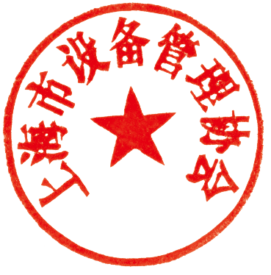

上海市设备管理协会
2024年2月28日

附件
上海市设备管理协会团体标准立项申请书
项目名称
制定或修订 | - 制定 □ 修订 | 被修订标准号
申请单位 |  |  |  | 联系人
单位地址 |  |  |  | 邮 编
联系电话 |  |  |  | 邮 箱
计划起止日期
项目任务的目的、意义：
适用范围和主要技术内容（修订的项目应注明拟修订的主要内容）：
国内外情况简要说明：
申请立项单位意见：  年 月 日 |  |  | 上海市设备管理协会意见：  年 月 日

